Инструкция по ведению документа
«Поступление товаров и услуг»

Общие положения.
В целях анализа расходования средств по статьям бюджета и осуществления контроля над затратами компании в виде поступления товарно-материальных ценностей (ТМЦ) и оказания услуг, в учётной системе VIS вводится документ «Поступление товаров и услуг» (ПТУ).
Документ «Поступление товаров и услуг» указывает на фактически понесённые компанией затраты и их связь с осуществлёнными и/или запланированными платежами. Это значит, что для каждого документа «Заявка на платёж» в VIS должна быть связь с документом-основанием, отражающим, в том числе, предмет платежа и уточнённую статью затрат. Таковым документом-основанием может служить или некий специальный документ (например, «Накладная», «Амортизация», «Зарплата» и т.д.) или, для случая отсутствия специального документа, общий документ «Поступление товаров и услуг».
В общем случае «Заявка на платёж» может быть создана на основании документа-основания (как специального, так и ПТУ). Для удобства осуществления авансовых платежей есть возможность сначала создать документ «Заявка на платёж» и в случаях, когда это применимо, документ ПТУ создаётся автоматически. Применимость случая определяется по выбранной статье УУ и уточнённой статье затрат (статье P&L).

Уточнённые статьи затрат.
Для ряда статей расхода УУ вводится уточнённая статья затрат (статья P&L). В общем случае при заполнении «Заявки на платёж» возможно 3 типа соответствия между статьями УУ и статьями P&L:
- Статья УУ есть, а статьи P&L нет. В этом случае при создании «Заявки на платёж» выбор статьи P&L не требуется. Поэтому, при формировании «Заявки на платёж» поле выбора статьи P&L будет недоступно. Возникновение такой ситуации возможно по следующим причинам:
- Рассматриваемая статья УУ – это доход, а мы говорим в документе ПТУ о статьях затрат,
- Рассматриваемая статья УУ является статьёй движения денежных средств, а не затрат,
- Рассматриваемая статья УУ подразумевает заполнение (в дальнейшем по мере развития системы) статьи P&L автоматически на основании специального документа («Накладная», «Амортизация», «Зарплата» и т.д.), то есть выбирать статью P&L для данного платежа не нужно, потому что для данной «Заявки на платёж» не нужен и не создаётся документ ПТУ.
- Статье УУ соответствует одна статья P&L. В этом случае после выбора статьи УУ статья P&L выберется автоматически и поле выбора статьи P&L будет недоступно для изменения.
- Одной статья УУ соответствует несколько статей P&L. В этом случае после выбора статьи УУ характер затрат нужно будет уточнить выбором статьи P&L.
На момент написания настоящей инструкции (27/07/2017) имеется следующее соответствие между статьями затрат УУ и статьями P&L:ъ

Таблица 1. Соответствие между статьями УУ и статьями P&L.
Статья УУ | Статья P&L. | Доступно для ролей
Хозяйственные расходы | 661, Найм персонала  666, Прочие расходы на персонал  672, Подписка и литература  673, Расходы на безопасность  675, Представительские расходы  677, Прочие общехозяйственные и непредвиденные расходы  681, Аудиторские услуги  684, Консультационные услуги  685, Юридические расходы  686, Прочие информационные услуги
На канцелярию | 671, Канцелярия
Питание сотрудников | 665, Питание
Связь | 651, Стационарная телефонная связь  652, Мобильная связь  653, Интернет  654, Почтовые расходы
Бензин | 440, Затраты на ГСМ
ПО | 682, Услуги по поддержке ПО (общефирменные)  683, Услуги по поддержке ПО (тендеры)
Командировка | 674, Командировочные расходы
Обучение | 662, Обучение персонала
Реклама | 621, Реклама в печатных СМИ  622, Реклама в интернете/digital  623, Реклама по радио/TV  624, Выставки  625, Развитие (конференции. вебинары и пр.)  626, Прочие затраты рекламы и маркетинга, не имеющее статьи
Маркетинг | 626, Прочие затраты рекламы и маркетинга, не имеющее статьи
Прочие операции | 373, Прочие операционные/производственные расходы
Материальная помощь | 664, Материальная помощь
Юбилей | 663, Поздравительный фонд

Создание «Заявки на платёж» на основании документа ПТУ.
Перечень документов ПТУ находится в разделе «Управление продажами». Для создания нового документа нужно нажать экранную кнопку «Создать» (Рисунок 1).
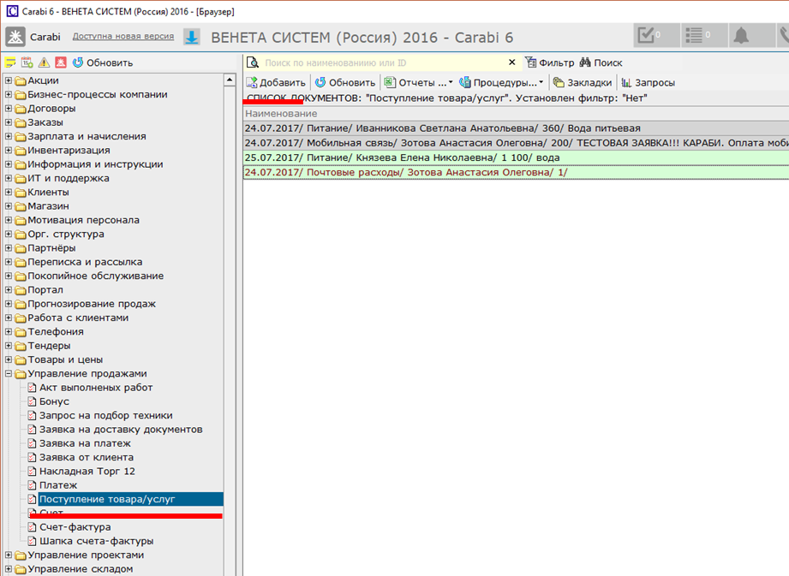
Рисунок 1. Создание документа ПТУ.
- При заполнении документа ПТУ (Рисунок 2) поля «Филиал», «Дата формирования документа», «Инициатор» формируются автоматически.
- Поля «План счетов (P&L)», «Описание товара/услуги», «Сумма ожидаемых к поступлению товаров и услуг», «Запрашиваемая сумма к оплате», «Плановый срок поступления товаров и услуг» являются обязательными для заполнения.
- После заполнения обязательных полей статус документа можно поменять на «Оформлен». После введения корректных данных нужно не забыть документ сохранить.
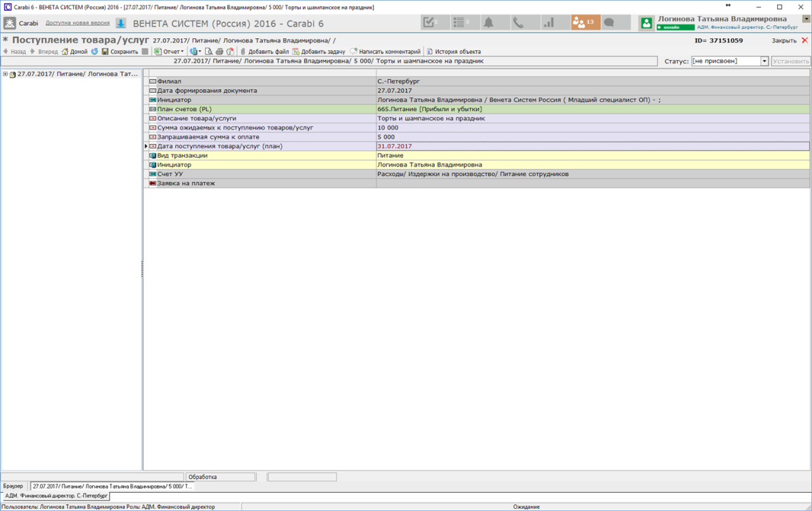
Рисунок 2. Заполнение документа ПТУ.
- При переводе документа в статус «Оформлен» на его основании автоматически создаётся «Заявка на платёж» (Рисунок 3).
- В «Заявку на платёж» на платёж попадает сумма из поля «Запрашиваемая сумма к оплате» документа ПТУ.
- При необходимости «Заявку на платёж надо откорректировать».
- В поле «Сумма ожидаемых к поступлению товаров и услуг» записывается полная стоимость товаров и услуг, ожидаемых к поступлению. Значение этого поля может отличаться от значения в поле «Запрашиваемая сумма к оплате», например, в случае оплаты указанных товаров или услуг несколькими частями.
- В статусе документа «Оформлен» становится видно поле «Счёт УУ», которое заполняется автоматически на основании указанной статьи P&L в поле «План счетов P&L» исходя из соответствия между статьёй P&L и статьёй УУ, указанными в Таблица 1.
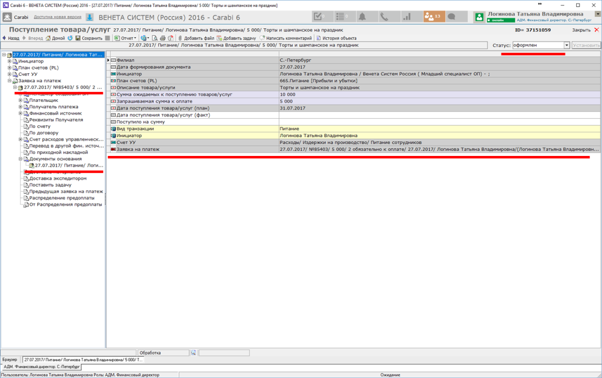
Рисунок 3. Документ ПТУ в статусе "Оформлен"

Создание документ «ПТУ» на основании «Заявки на платёж».
- Документ ПТУ формируется автоматически системой при переводе статуса заявки на платёж в «Согласовано». Документ ПТУ формируется при выборе одной из статей УУ, для которых он применим.
- При автоматическом формировании документ ПТУ имеет статус «не присвоен».
- При формировании документа ПТУ инициатор заявки на платёж получает задание на оформление документа ПТУ. Под оформлением понимается занесение информации в обязательные поля (Рисунок 2) и перевод документа в статус «Оформлен».

Ведение документа «ПТУ».
- После физического поступления товаров или по факту оказания услуг ответственный сотрудник (инициатор) указывает в документе ПТУ фактические даты и суммы поступивших товаров или услуг. После этого инициатор переводит документ в статус «Товар поступил / услуга оказана», подтверждая тем самым поступление товаров или услуг и необходимость внесения соответствующих изменений во взаиморасчёты (взаимные обязательства) с контрагентом.
- В случае отсутствия поступления товаров или услуг до даты ожидаемого поступления включительно, на следующий день система формирует в адрес ответственного сотрудника задачу о необходимости получить товары или услуги по документу ПТУ.
- При поступлении корректно оформленных документов (накладные, акты выполненных работ, ТН/ТТН, счета-фактуры и т.д.) по данной поставке товаров / оказанию услуг в бухгалтерию, бухгалтер проверяет полученные документы на правильность оформления. В случае правильного оформления бухгалтер вносит сумму поступивших по документам товаров / услуг (по умолчанию стоит сумма, введённая ранее ответственным сотрудником) и, при необходимости, корректирует дату поступления товаров и услуг на дату, указанную в документах. После этого переводит документ ПТУ в статус «Проверено бухгалтерией» и сохраняет его. В случае неправильного оформления бухгалтер вносит фактические сумму и дату, но не переводит документ в статус «Проверено бухгалтерией», а сохраняет его в текущем статусе «Товар поступил / услуга оказана», ставя при этом признак «Требуется дооформление первичной документации». В поле «Комментарий бухгалтера» бухгалтер может занести краткие сведения о том, какой документ требует переоформления и почему. При этом система формирует в адрес ответственного сотрудника задачу о необходимости дооформить первичную документацию.
- При невозможности получения товаров и услуг, указанных в документе ПТУ, документ переводится в статус «аннулирован». Это невозможно сделать для документа, находящегося в статусе «Товар поступил / услуга оказана» или «Проверено бухгалтерией».

